中标候选人公示信息
（一）评标委员会推荐的中标候选人名单及排序
排序 | 中标候选人全称
第一中标候选人 | 安徽竞拓信息科技有限公司
第二中标候选人 | 未推荐
第三中标候选人 | 未推荐
（二）中标候选人信息表
第一中标候选人：安徽竞拓信息科技有限公司
中标候选人响应磋商文件要求的资格能力条件 | 响应磋商文件要求

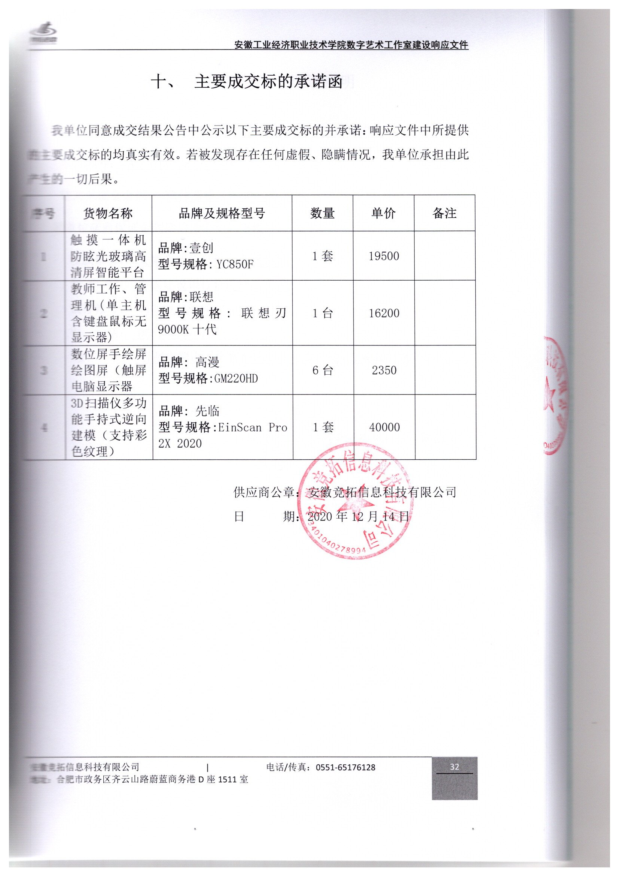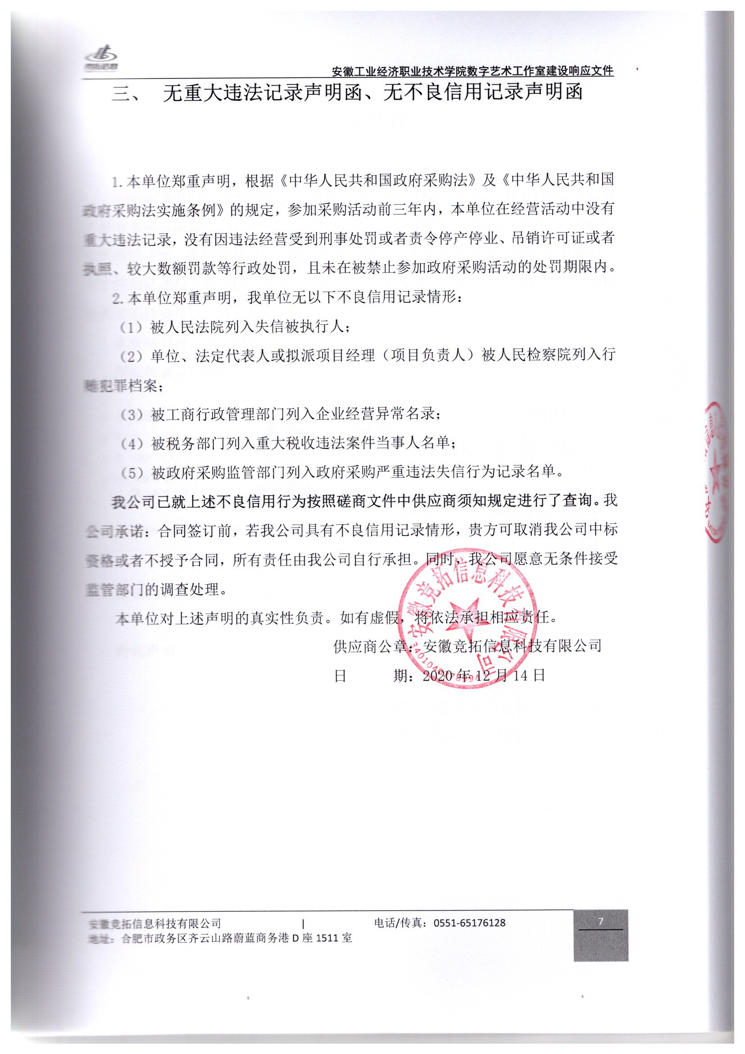

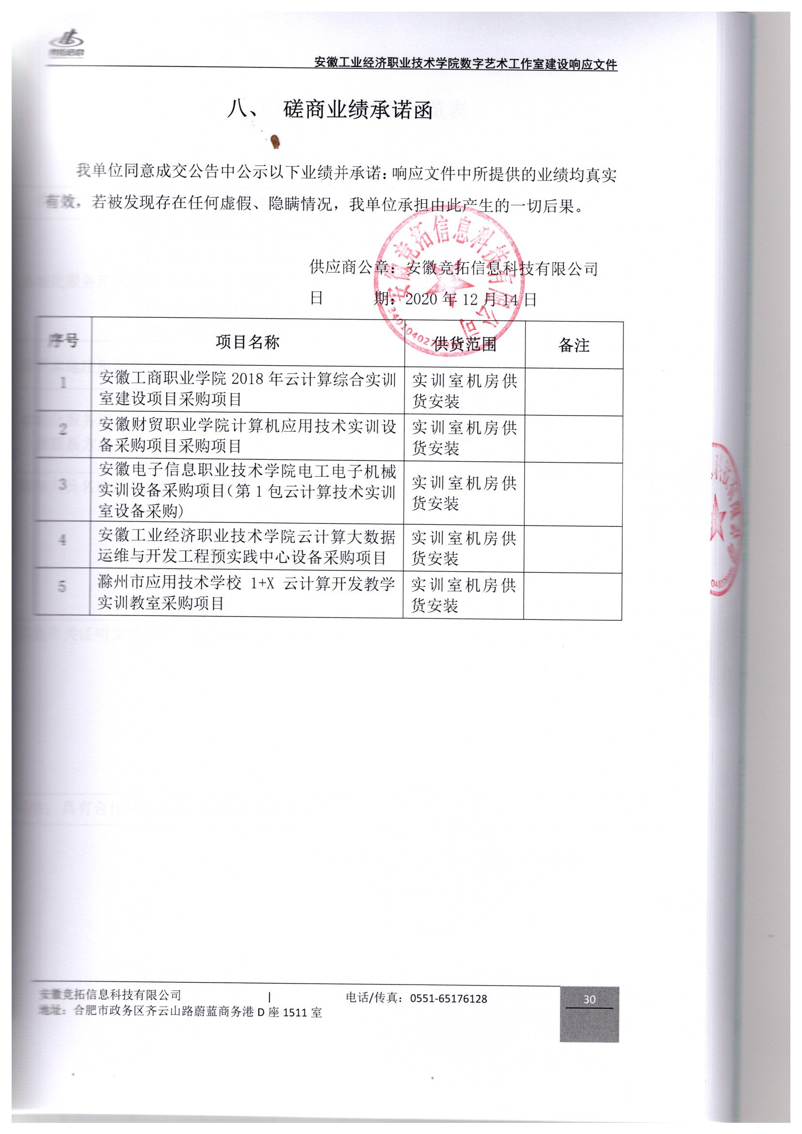
（三）评标情况一览表
序号 | 投标单位 | 资格审查  合格/不合格 | 第一次报价（元） | 最终报价（元） | 最终得分 | 备注
1 | 安徽竞拓信息科技有限公司 | 合格 | 198950.00 | 196000.00 | 91.08 | 第一中标候选人
2 | 安徽秉轩教育科技有限公司 | 合格 | 197580.00 | 190000.00 | 77
3 | 安徽宏晟信息科技有限公司 | 合格 | 199000.00 | 196800.00 | 67.96

